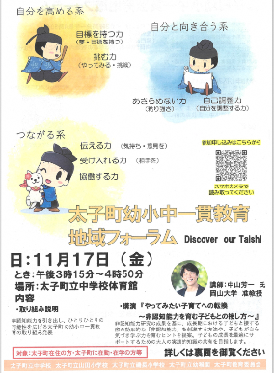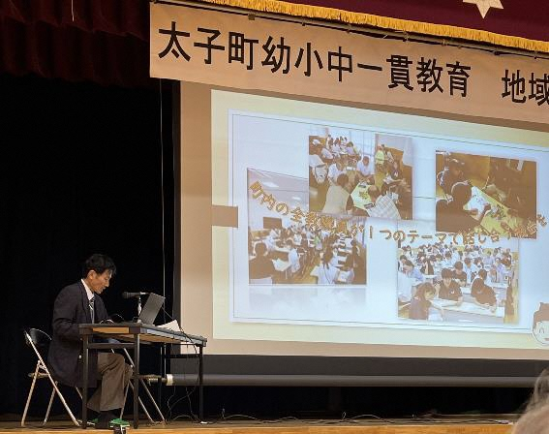

**太子町幼小中一貫教育地域フォーラム**

Discover our Taishi

令和５年11月17日（金）

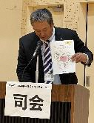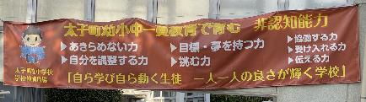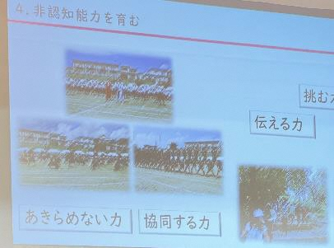

太子町の「未来に向かう力（非認知能力）」育成の取組み情報はコチラ

「未来に向かう力育成セミナー兼第２回家庭教育支援スキルアップ研修」

の情報はコチラ

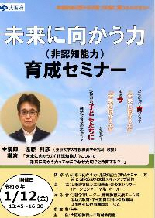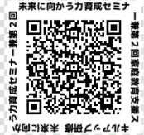

**「未来に向かう力」啓発リーフレットの紹介と「未来に向かう力育成セミナー」について案内いただきました**

司会者より、大阪府が作成した啓発リーフレット『乳幼児期に育みたい！未来に向かう力』について紹介がありました。

また、令和６年１月12日（金曜日）に開催する「未来に向かう力育成セミナー兼第２回家庭教育支援スキルアップ研修」の開催案内もしてくださいました。

「未来に向かう力育成セミナー」では、太子町教育委員会より、太子町の取り組む「非認知能力育成」について実践報告をしていただきます。

※下部の二次元コードより、啓発リーフレットやセミナーの詳細、太子町の取組みについて御覧いただけます。

**訪問取材後記**

参加者の方々は、太子町の取組み報告を熱心に聞いておられ、「未来に向かう力（非認知能力）」に対する関心の高さがうかがえました。

「未来に向かう力」

リーフレット

ダウンロードはコチラ

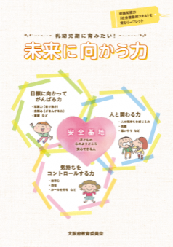

**幼小中一貫教育の取組み報告**

最初に、太子町の幼小中一貫教育のこれまでの取組みと成果について、各学校園から報告がありました。

幼稚園では、友達と協力する力を育む取組み事例について、小学校では、運動会や遠足などの学校行事を通した非認知能力育成の取組みについて、中学校では、三十年以上続く、「業間運動」という集団行動を通じて、他人への思いやりの気持ちを育む取組みについての紹介がありました。

**講演会では**

「やってみたい子育てへの転換～非認知能力を育む子どもとの接し方～」と題して、岡山大学准教授の中山芳一さんによる講演がありました。

まず、「太子町での非認知能力の育成に向けた取組みは、非常にしっかりされている」と講評がありました。

講演では、幼稚園教育要領、保育所保育指針、学習指導要領等を基に非認知能力育成の重要性について示されました。

また、非認知能力の育成に必要な力を意識して、行動を習慣化するために、「価値観」「自己認識」「行動特性」に働きかけていくことが効果的であり、非認知能力の育成には、「押しつけ」ではなく、「意識づけ」が大切であるとのお話がありました。

**「未来に向かう力（非認知能力）」育成に向けた取組みin太子町**

大阪府太子町では、子どもたちの「確かな学力」「豊かな心」「健やかな体」を育み、個々の可能性を最大限に伸ばすため、令和４年度より、町立幼稚園から中学校までの学びと成長を連続的に結びつけた幼小中一貫教育を進めています。

推進するうえで、今後起こりうる社会の変化に対応する力として「非認知能力」に注目し、教育活動の中心に位置づけて取組まれています。

今回、これまでの取組みの成果と、今後の展望について、教職員と保護者、地域の方々で確認・共有することを目的として「太子町幼小中一貫教育地域フォーラム」が開催されましたので、その様子を訪問取材しました。

各学校園での取組み資料

太子町立中学校には、「太子町幼小中一貫教育で育む非認知能力」と掲げられた幕があります。

